SEM 5908 | Materiais de Engenharia

- Examinando amostras de LDPE (sacos plásticos) e HDPE (corpo da seringa) temos que as principais diferenças nas pprs físcas são que o LDPE é mais transparente, mais flexível. menos denso e seu peso molecular é ¼ do HDPE. O que você pode concluir sobre as diferenças entre comprimento e ramificação as cadeias? e sobre o Tg?

- Desenhe o mero resultante e calcule quantos quilos de enxofre são necessários para produzir 100kg de borracha vulcanizada; considere a provocação de todas as ligações cruzadas para possíveis em uma borracha de butadieno? Massa atômica: H=1; C=12; S=32
Butadieno
- Dado o diagrama triaxial defina uma formulação para Cordierita utilizando apenas 3 matérias primas apresentadas.

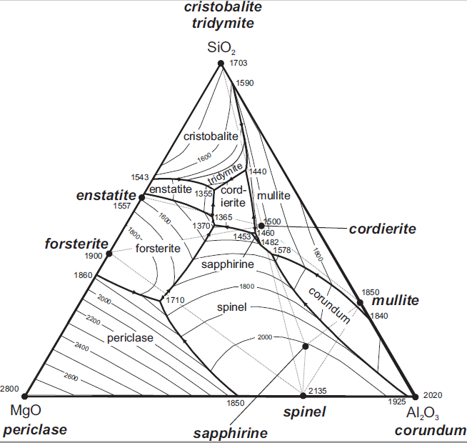

Matérias Primas
 | SiO₂ | Al₂O₃ | MgO
Argila São Simão | 64,8 | 35 | 0,2
Sílica - CP | 99,9 | 0,1 | 0,0
Talco | 69 | 4 | 27
Alumina Calcinada | 0,1 | 99,7 | 0,2

04) Compósitos

Calcule o a tensão de tração (σl) e tensão de flexão (σf) para 5 camadas do laminado fibra de carbonovidro/epoxy (Vf = 60%) com a configuração mostrada?
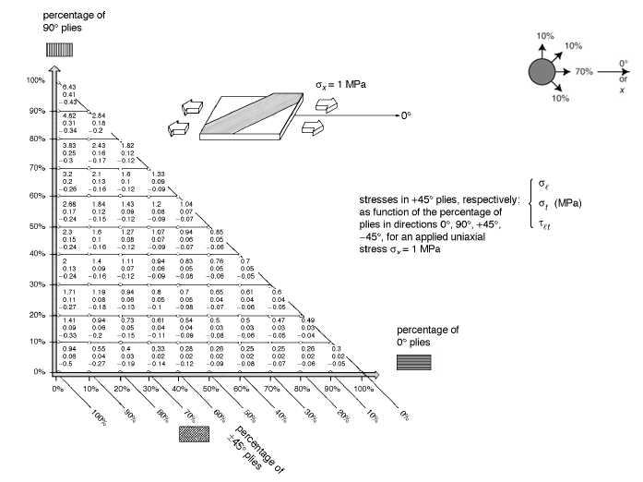

05) Na fabricação do copo em caveira se tem as dimensões prescritas abaixo. Sabendo que a retração linear é representado pela equação, qual deve ser as dimensões do molde para uma copo ~ D=100, H=125mm?
$$R_{l}=\frac{R_{i}-R_{f}}{R_{i}}$$

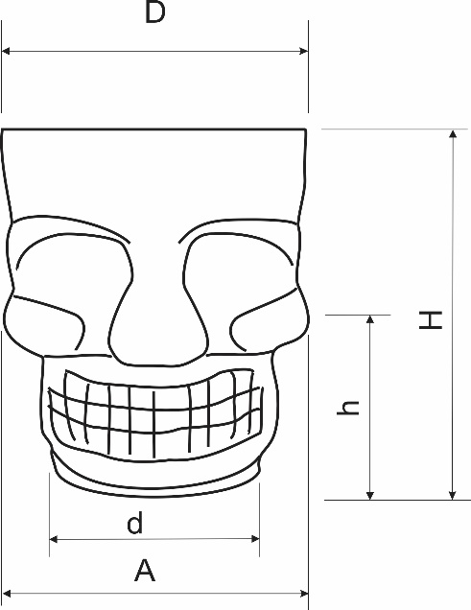 |  | D | A | d | H | h | peso
 |  | mm | mm | mm | mm | mm | g
 | Molde | 50,3 | 51,1 | 34,3 | 61,3 | 33,7 | -
 | Recém colado |  |  |  |  |  | 37,6
 | Seco | 48,4 | 48,4 | 33,3 | 58 | 33,0 | 33,3
 | Sinterizado | 43,8 | 44,5 | 29,7 | 52,0 | 29,4

6) Calcule o módulo resultante para o compósito para 10 vol% de uísqueres de SiC em um matriz de Epoxi. Atribua o valor de n baseado em seu “feeling”

E_{epoxi}=4,5 GPa
E_{SiC-w}=500 GPa

